
Facultad:
Ingeniería y Sistemas
Asignatura:
Gestión de la calidad del software
Docente:
Ing.
Carlos Ernesto Carbajal Cabrejo
Integrantes:
Fernando Israel Hernandez Garcia HG100522-100%
David Edgardo Joma Maravilla JM100121-100%
Bryan Wilfredo López Valle LV100421-100%
Gabriel Mancía Guzmán MG100121-100%
Edwin Samuel Rivera Bercian RB100222 – 100%
Grupo: Los malcriados

TRABAJO DE INVESTIGACIÓN
Sistema de Gestión de Reportes e Infraestructura Comunitaria (SIGERIC)

2. Índice
Contenido
3. Título de la investigación 3
4. Planteamiento del problema 3
5. Justificación 4
6. Objetivo general 5
7. Objetivos específicos 5
8. Marco teórico 6
8.1 Gestión municipal de infraestructura comunitaria en El Salvador 6
8.2 Gobierno electrónico y participación ciudadana 6
8.3 Plataformas de reporte ciudadano como antecedente 6
8.4 Calidad de software y el atributo de disponibilidad 7
8.5 Arquitectura tecnológica de referencia 7
9. Hipótesis 7
9.1 Hipótesis de trabajo: 7
9.2 Hipótesis nula: 7
10. Metodología 8
10.1 Tipo de investigación 8
10.2 Metodología de desarrollo de software 8
10.3 Arquitectura tecnológica seleccionada 8
10.4 Entorno de implementación: ¿dónde lo vamos a hacer? 9
10.5 Proceso de desarrollo: ¿cómo lo vamos a desarrollar? 10
10.6 Implementación de la alta disponibilidad: ¿cómo la vamos a implementar? 12
10.7 Procedimiento de verificación 14
11. Cronograma de actividades 16
12. Presupuesto 17
13. Resultados esperados 17
14. Referencias bibliográficas 18
15. Anexos 20

3. Título de la investigación
Diseño e implementación de un sistema web para la gestión de reportes de infraestructura comunitaria en El Salvador, bajo una arquitectura de alta disponibilidad: Sistema de Gestión de Reportes e Infraestructura Comunitaria (SIGERIC).

4. Planteamiento del problema
Empecemos por lo básico… en El Salvador tenemos 262 municipios, y según el Código Municipal, son ellos los responsables de prestar y mantener buena parte de la infraestructura que afecta el día a día de la gente: calles, alumbrado público, drenajes, espacios comunitarios y, coordinándose con otras instituciones, hasta el acceso a agua potable (Asamblea Legislativa de El Salvador, s. f.). Ahora bien, la parte de ejecutar físicamente esas obras le toca a instituciones como la Dirección de Obras Municipales, coordinándose con la Corporación de Municipalidades de la República de El Salvador (COMURES, según SNG-WOFI, s. f.); pero el problema real no está ahí, sino antes: identificar, reportar y priorizar qué se atiende primero sigue dependiendo casi por completo de mecanismos informales.
Pensemos en un caso bien cotidiano: un vecino ve una calle dañada, una fuga de agua o una luminaria apagada… ¿qué hace? Lo normal es ir a la Asociación de Desarrollo Comunal (ADESCO) de su comunidad o directo a la alcaldía, ya sea en persona, por teléfono o, seamos honestos, por un grupo de WhatsApp. Las ADESCO literalmente median entre la ciudadanía y las autoridades locales para este tipo de cosas (Universidad Dr. José Matías Delgado, s. f.), pero aquí está el problema: ninguno de esos canales genera un identificador único de reporte, una fecha de recepción que se pueda verificar, ni un estado de avance que la misma persona pueda consultar después. Y eso, en la práctica, provoca que reportes legítimos se pierdan en el camino, que un mismo problema termine reportado varias veces por gente distinta sin que nadie se dé cuenta, y que al final la comunidad no tenga ni cómo confirmar si su solicitud fue recibida, sigue en trámite o simplemente quedó en el olvido.
Y esta falta de un canal centralizado no es solo dolor de cabeza para la ciudadanía… al personal municipal también le complica bastante el trabajo, porque terminan reconstruyendo a mano el historial de solicitudes que les llegan por mil medios distintos, sin datos agregados que les ayuden, por ejemplo, a saber qué tipo de problema se repite más en cuál zona. De ahí nace nuestra pregunta de investigación: ¿en qué medida el desarrollo de un sistema web centralizado, con alta disponibilidad garantizada, puede mejorar la trazabilidad y el tiempo de respuesta en la gestión de reportes de infraestructura comunitaria en El Salvador?

5. Justificación
SIGERIC se justifica básicamente desde tres ángulos que se complementan entre sí. Desde el lado social, centralizar el canal de reporte fortalece la relación entre la ciudadanía, las ADESCO y las municipalidades, que son justamente los actores cuya coordinación ya se reconoce como un mecanismo de participación ciudadana en la ejecución de obras de infraestructura. Y un sistema donde cualquier persona pueda darle seguimiento a su propio reporte, además, le quita esa sensación de opacidad que hoy generan los canales informales.
Desde el lado institucional, tener información estructurada y consultable le permite al personal municipal tomar decisiones de priorización basadas en datos reales, y no depender de la memoria o de registros regados entre distintos canales de comunicación. Esto además va de la mano con la tendencia regional de gobierno electrónico, que busca mejorar la eficiencia y la transparencia de los servicios que el Estado le da a la ciudadanía por medio de tecnologías de la información (Arguelles Toache, 2022).
Y ya en el lado técnico y académico, el proyecto se justifica dentro del marco de la asignatura Gestión de la Calidad del Software, porque nos exige como equipo construir, desde el diseño, un sistema que cumpla con atributos de calidad verificables y no solamente con una funcionalidad básica que sirva y ya. Por eso la disponibilidad del servicio la abordamos en este trabajo como una característica de calidad exigible desde el inicio del proyecto, no como algo que se le agrega al sistema una vez ya está construido, lo cual es literalmente aplicar en la práctica lo que hemos visto durante el ciclo.

6. Objetivo general
Diseñar e implementar un sistema web que centralice el registro, seguimiento y gestión de reportes de infraestructura comunitaria en El Salvador, facilitando la comunicación entre la ciudadanía, las Asociaciones de Desarrollo Comunal y el personal municipal, bajo una arquitectura que garantice la disponibilidad continua del servicio.

7. Objetivos específicos
- Diagnosticar los mecanismos actuales de reporte de problemas de infraestructura comunitaria utilizados por la ciudadanía y las ADESCO, para identificar sus principales limitaciones.
- Diseñar un modelo de datos y una arquitectura de software que permita registrar, clasificar y dar seguimiento al ciclo de vida completo de cada reporte ciudadano.
- Definir los roles de usuario del sistema, ciudadano, representante de ADESCO y personal municipal, junto con sus respectivos niveles de acceso y funcionalidades.
- Implementar un esquema de alta disponibilidad, tanto a nivel de base de datos como de aplicación, que garantice la continuidad del servicio ante fallos parciales de la infraestructura tecnológica.
- Evaluar el funcionamiento del sistema mediante pruebas controladas que permitan verificar el cumplimiento de los requisitos de calidad definidos para el proyecto.

8. Marco teórico

8.1 Gestión municipal de infraestructura comunitaria en El Salvador
Vamos a empezar aclarando el marco institucional detrás de todo esto. El Código Municipal establece que las municipalidades regulan, por medio de ordenanzas y reglamentos, las materias de su competencia y la prestación de los servicios correspondientes, y además obliga a las instituciones del Estado a colaborar con ellas en la gestión de esos asuntos (Asamblea Legislativa de El Salvador, s. f.). En el plano operativo, la ejecución de obras de infraestructura municipal se apoya en instituciones como la Dirección de Obras Municipales, mientras que COMURES representa a los concejos municipales ante instancias nacionales de desarrollo territorial (SNG-WOFI, s. f.). Ahora, a nivel comunitario tenemos a las ADESCO, que son entes de organización vecinal adscritos al Ministerio del Interior y que median entre la ciudadanía y las autoridades locales en áreas como salud, educación, agua e infraestructura (Universidad Dr. José Matías Delgado, s. f.). Y aquí es justo donde entra SIGERIC: se posiciona en la intersección de estos tres niveles… ciudadanía, ADESCO y municipalidad.

8.2 Gobierno electrónico y participación ciudadana
¿Y qué es exactamente el gobierno electrónico? Básicamente es el uso de tecnologías de la información y comunicación por parte de instituciones públicas para mejorar los servicios que le dan a la ciudadanía. La literatura lo describe como algo que evoluciona en fases: arranca con la simple publicación de información institucional y va subiendo hasta esquemas de interacción transaccional y participativa entre gobierno y ciudadanía (Arguelles Toache, 2022). Un sistema de reporte de infraestructura comunitaria como el nuestro cae justo en una fase intermedia de ese modelo: no se queda solo en informar, sino que habilita un canal de comunicación de ida y vuelta entre la población y la administración local.

8.3 Plataformas de reporte ciudadano como antecedente
Y no, no somos los primeros en pensar en esto… ya existen antecedentes internacionales de plataformas hechas justo para este tipo de necesidad. Los sistemas conocidos como 3-1-1, que nacieron en Baltimore en 1996 como una manera de descongestionar las líneas de emergencia 9-1-1, dejan que la ciudadanía reporte problemas no urgentes, como baches o luminarias apagadas, por distintos canales, y hoy en día operan en un montón de ciudades de la región, incluyendo una implementación a nivel nacional en República Dominicana (Sistema Nacional de Atención Ciudadana 311, s. f.). Por otro lado tenemos a FixMyStreet, desarrollado por la organización británica mySociety, que es una plataforma de código abierto basada en mapas donde cualquier persona puede reportar un desperfecto público sin tener que saber de antemano qué autoridad es la responsable de atenderlo, y que ya tiene instalaciones en más de veinte países (mySociety, s. f.). SIGERIC retoma la lógica de estos dos antecedentes y la adapta al marco institucional salvadoreño que ya explicamos en el apartado 8.1.

8.4 Calidad de software y el atributo de disponibilidad
Aquí entramos a lo que realmente le da nombre a esta asignatura. La norma ISO/IEC 25010 define un modelo de calidad de producto de software compuesto por ocho características: idoneidad funcional, eficiencia de desempeño, compatibilidad, usabilidad, fiabilidad, seguridad, mantenibilidad y portabilidad. La disponibilidad, que es la que más nos interesa a nosotros, se ubica dentro de la fiabilidad como una subcaracterística específica, entendida como qué tan operable y accesible es un sistema cuando alguien realmente lo necesita usar (ISO 25000, s. f.). Y justamente tomar esta subcaracterística como un requisito verificable desde el diseño, y no como un parche que se le mete al sistema después, es el principio que guía toda la arquitectura tecnológica que explicamos más adelante en metodología.

8.5 Arquitectura tecnológica de referencia
Para poder respaldar bien la disponibilidad del sistema, como equipo evaluamos distintos esquemas de redundancia de base de datos y llegamos a la conclusión de que la solución tenía que ser un único sistema compuesto por varios nodos redundantes, y no un segundo sistema de respaldo independiente que entra a funcionar hasta que el primero falla, porque ese segundo enfoque, siendo honestos, no da continuidad real del servicio durante la transición. Con esa base seleccionamos las herramientas que describimos en la sección 10.3.

9. Hipótesis

9.1 Hipótesis de trabajo:
La implementación de un sistema web centralizado, con una arquitectura de alta disponibilidad, va a reducir el tiempo de respuesta y mejorar la trazabilidad de los reportes de infraestructura comunitaria, en comparación con los mecanismos informales que la ciudadanía y las ADESCO usan actualmente en El Salvador.

9.2 Hipótesis nula:
La implementación de dicho sistema no va a producir una diferencia perceptible ni en el tiempo de respuesta ni en la trazabilidad de los reportes, comparado con los mecanismos informales que se usan actualmente.

10. Metodología

10.1 Tipo de investigación
Esta investigación es de tipo aplicada, con un enfoque de desarrollo de software… es decir, partimos de un problema real que identificamos en el entorno municipal salvadoreño y proponemos, como resultado concreto, un producto de software funcional que resuelve ese problema bajo condiciones de calidad que definimos desde antes de empezar a construir.

10.2 Metodología de desarrollo de software
Como equipo vamos a adoptar Scrum como marco de trabajo ágil para desarrollar el sistema. Bajo este enfoque, el proyecto se organiza en incrementos parciales que se llaman sprints, cada uno con un conjunto acotado de funcionalidades, lo que nos permite ir adaptando el alcance conforme vamos entendiendo mejor el problema y validar el sistema poco a poco, en lugar de esperarnos hasta una entrega única al final del ciclo (UNIR, s. f.). Cada sprint del proyecto va a cerrar con una revisión de lo construido y con la planificación del siguiente incremento.

10.3 Arquitectura tecnológica seleccionada
Como base de todo el sistema seleccionamos Spring Boot, framework que ya dominamos de proyectos anteriores y que nos da un ecosistema bastante maduro para gestionar la persistencia de datos (Spring Data JPA), manejar la seguridad y los roles de usuario (Spring Security) y exponer servicios web. En un inicio habíamos contemplado Angular para el frontend, pero finalmente decidimos desarrollar el sistema completo en Spring Boot, generando las vistas del lado del servidor con Thymeleaf, el motor de plantillas que se integra directamente con el framework. Así el sistema queda en un solo proyecto, un solo lenguaje (Java) y un solo artefacto desplegable, lo que nos simplifica justo lo que más nos importa en este trabajo: correr varias copias idénticas de la aplicación detrás de un balanceador de carga.
Para la capa de datos seleccionamos MariaDB junto con Galera Cluster como mecanismo de replicación. Básicamente, Galera Cluster permite que varios nodos de MariaDB operen sincronizados como un único clúster multi-maestro: cualquier nodo puede procesar tanto lecturas como escrituras, y los cambios que se hacen en uno se replican casi al instante al resto (MariaDB Corporation, s. f.). Bajo este esquema, si uno de los nodos se desconecta, los que quedan siguen operando y aceptando escrituras sin que tengamos que reconfigurar nada en la aplicación. Ahora bien, definimos un clúster de tres nodos y no de dos por el mecanismo de quórum que usan los sistemas distribuidos para decidir qué parte del clúster sigue operando después de una falla: con solo dos nodos, si se pierde uno, el que queda no tiene forma de confirmar si el otro realmente se cayó o si nada más se perdió la conexión entre ambos, y eso en la práctica puede hacer que hasta el nodo que sobrevivió detenga sus operaciones por seguridad; con tres nodos, en cambio, siempre hay una mayoría capaz de mantener el servicio activo (Doogal, 2026).
A nivel de aplicación vamos a correr dos instancias idénticas del backend detrás de un balanceador de carga hecho con NGINX, que se encarga de repartir las solicitudes entrantes y de ir revisando periódicamente el estado de cada instancia; si alguna deja de responder, se saca automáticamente de la rotación hasta que vuelve a estar disponible (NGINX, Inc., s. f.-a). Y para cerrar, todo el entorno —los nodos de base de datos, las instancias del backend y el balanceador— lo vamos a correr contenerizado con Docker, lo que nos permite levantar el sistema completo en un solo equipo, sin costo de infraestructura ni de licencias, y con un despliegue que se puede reproducir igual tanto para el equipo de desarrollo como para la sustentación del proyecto.

10.4 Entorno de implementación: ¿dónde lo vamos a hacer?
Todo el sistema lo desplegamos en contenedores Docker, orquestados con Docker Compose, sobre una computadora del equipo que hace las veces de servidor durante las pruebas y la sustentación. El entorno es multiplataforma: funciona tanto en Linux (CachyOS, una distribución basada en Arch Linux, que es donde desarrollamos) como en Windows 10/11 con Docker Desktop, que puede ser el equipo donde hagamos la demostración. En ambos casos el sistema se levanta con un único comando (docker compose up -d --build) y no hace falta instalar Java, Maven ni MariaDB en la máquina, porque todo se compila y se ejecuta dentro de los contenedores.
Docker Compose crea una red virtual privada (172.28.50.0/24) con seis contenedores, cada uno con una dirección IP fija. Hacia afuera solo se expone el puerto 8080 del balanceador, que es por donde entran los usuarios:
Contenedor | Imagen / tecnología | Función | Dirección IP
db1, db2, db3 | MariaDB 11.4 + Galera 4 (imagen propia sigeric-galera) | Nodos del clúster de base de datos multi-maestro | 172.28.50.11 – .13
app1, app2 | Spring Boot 3.5 sobre Java 21 (imagen propia sigeric-app) | Instancias idénticas de la aplicación web | 172.28.50.21 – .22
nginx | NGINX 1.27 | Balanceador de carga; único punto de entrada (puerto 8080) | 172.28.50.30

Cada nodo de base de datos guarda su información en un volumen de Docker independiente, así que los datos sobreviven aunque los contenedores se detengan, se eliminen o se reinicie la computadora.
Para que el mismo proyecto funcione igual en Linux y en Windows tomamos dos precauciones. La primera es que la configuración de Galera se copia dentro de una imagen propia del nodo de base de datos, porque en Windows los archivos compartidos con los contenedores aparecen con permisos de escritura para todos y MariaDB, por seguridad, ignora los archivos de configuración que tienen esos permisos. La segunda es que el repositorio incluye un archivo .gitattributes que obliga a mantener los saltos de línea de tipo Linux en los scripts, ya que Git en Windows los convierte por defecto y eso impide ejecutarlos dentro de los contenedores. Además, los scripts de prueba existen en dos versiones: bash para Linux y PowerShell para Windows.
En cuanto a publicarlo en internet, evaluamos usar GitHub Pages por ser gratuito, pero lo descartamos porque solo aloja sitios estáticos (HTML, CSS y JavaScript) y no puede ejecutar Java, una base de datos ni contenedores. Lo que sí usamos es GitHub como repositorio del código fuente: cualquier integrante puede clonarlo y levantar exactamente el mismo entorno en su computadora, y para una eventual fase de producción bastaría con llevar estos mismos contenedores a uno o varios servidores.

10.5 Proceso de desarrollo: ¿cómo lo vamos a desarrollar?
El desarrollo lo organizamos en los sprints de Scrum que describimos en la sección 10.2, y el código de la aplicación sigue una arquitectura por capas, que es la forma típica de estructurar un proyecto en Spring Boot:
- Modelo: entidades JPA Usuario, Reporte e HistorialEstado, junto con los catálogos de rol, categoría (bache, alumbrado, fuga u otro), estado y prioridad.
- Repositorios: interfaces de Spring Data JPA para consultar y guardar información en MariaDB sin escribir SQL a mano.
- Servicios: las reglas de negocio, que incluyen la generación del código único de cada reporte (con formato SIG-AAAA-XXXXXX), el ciclo de vida de estados, el historial de cambios y los permisos según el rol.
- Web: controladores de Spring MVC y vistas Thymeleaf para cada pantalla del sistema.
- Configuración: Spring Security con inicio de sesión por formulario y contraseñas cifradas con BCrypt.
Sobre esa estructura implementamos las siguientes funcionalidades:
- Registro e inicio de sesión con tres roles: ciudadano, representante de ADESCO y personal municipal.
- Creación de reportes con categoría, descripción, dirección y municipio. El sistema asigna a cada reporte un código único y una fecha de recepción verificable.
- Consulta pública del avance de un reporte con solo su código, sin necesidad de iniciar sesión.
- Ciclo de vida del reporte (Recibido, En revisión, En proceso, Resuelto o Rechazado), con un historial que registra quién hizo cada cambio, cuándo y con qué comentario.
- Permisos por rol: el ciudadano solo ve sus reportes; la ADESCO puede validarlos (ponerlos en revisión) o rechazarlos; y el personal municipal gestiona todo el ciclo, asigna la prioridad y tiene un panel con estadísticas por categoría y por estado.
- Un monitor de alta disponibilidad, en la ruta /estado, que muestra en vivo qué instancia de la aplicación y qué nodo de base de datos están atendiendo. Lo usamos durante las pruebas.
Desde el diseño tomamos también algunas decisiones pensando en la alta disponibilidad. Todas las tablas tienen llave primaria y usan el motor InnoDB, que son requisitos de Galera. El esquema de la base de datos se crea una sola vez, mediante un script SQL, al inicializar el clúster, y no lo genera cada instancia de la aplicación al arrancar, para evitar que dos instancias intenten modificar la estructura al mismo tiempo. Además, la aplicación no guarda estado en memoria, porque las sesiones de usuario se almacenan en la base de datos. La Figura 2 muestra el modelo entidad-relación resultante.
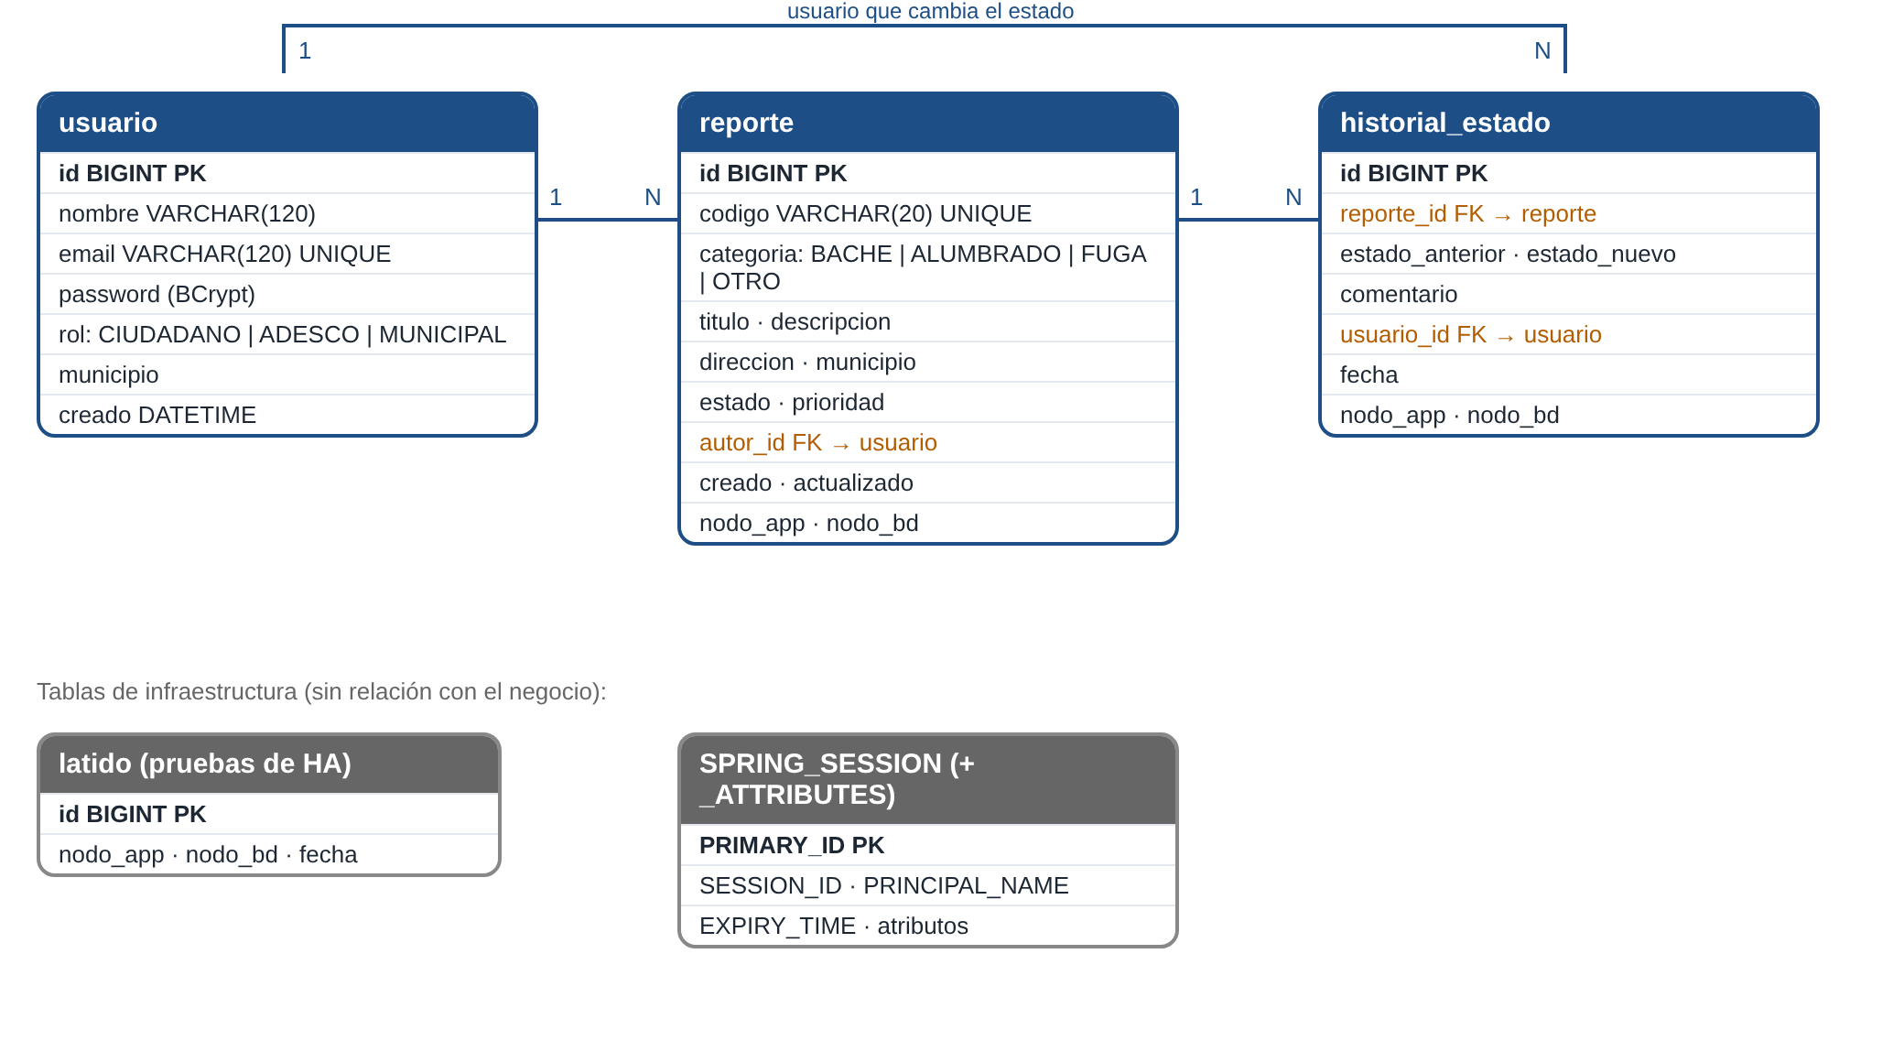
Figura 2. Modelo entidad-relación de SIGERIC.
Como herramientas usamos Java 21, Maven para gestionar las dependencias y compilar, Git y GitHub para el control de versiones, y Docker para empaquetar. La imagen de la aplicación se construye en dos etapas: una compila el proyecto con Maven y la otra solo contiene el JRE y el archivo .jar resultante, lo que da una imagen más liviana.

10.6 Implementación de la alta disponibilidad: ¿cómo la vamos a implementar?
El requisito que nos plantearon es que la alta disponibilidad no sea un esquema de "sistema 1 que, si falla, se pasa al sistema 2", sino un único sistema que siga funcionando aunque se pierda una parte. Por eso no hay ningún componente principal con un respaldo en espera: en las dos capas, todos los componentes trabajan al mismo tiempo (esquema activo-activo). La Figura 1 resume la arquitectura.
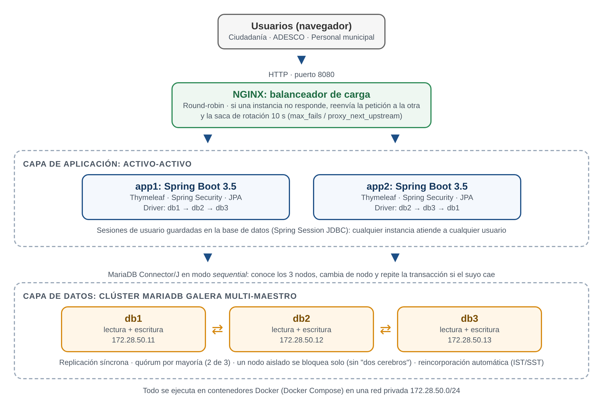
Figura 1. Arquitectura de alta disponibilidad de SIGERIC.
a) Capa de base de datos: clúster MariaDB Galera de tres nodos
- Multi-maestro con replicación síncrona: los tres nodos (db1, db2 y db3) aceptan lecturas y escrituras. Cuando se confirma una transacción en cualquiera de ellos, Galera la certifica y la replica a los demás antes de responder, así que si un nodo se cae no se pierde nada de lo que ya estaba confirmado.
- Quórum para evitar los "dos cerebros": el clúster solo sigue aceptando escrituras en el grupo que tiene mayoría (2 de 3). Si un nodo queda aislado, detecta que es minoría, se declara "no primario" y deja de aceptar escrituras, mientras los otros dos continúan. Así nunca hay dos partes del sistema escribiendo datos distintos. Lo comprobamos desconectando de la red un nodo: el nodo aislado pasa a ver "un clúster de 1" y se bloquea solo.
- Detección rápida de fallas: ajustamos los tiempos de Galera (evs.suspect_timeout = 3 s y evs.inactive_timeout = 6 s) para que un nodo caído se excluya del clúster en pocos segundos, en lugar de los cerca de 15 s que tarda la configuración por defecto.
- Reincorporación automática: cuando un nodo vuelve, recibe solo los cambios que se perdió (IST) o una copia completa si hace falta (SST), y se sincroniza sin intervención manual.
- Arranque y recuperación automáticos: programamos un script de arranque para cada nodo. La primera vez, db1 crea el clúster y los demás se unen a él. Si en algún momento se apaga todo (al reiniciar la computadora o por un corte de luz), cada nodo publica hasta qué transacción llegó, y el que tiene los datos más recientes vuelve a levantar el clúster mientras los demás se unen a él. Así no se pierde ninguna escritura y no hay que hacer nada a mano.
- Escrituras simultáneas sin choques: con la opción wsrep_auto_increment_control, cada nodo genera identificadores distintos, de modo que dos nodos pueden insertar registros al mismo tiempo sin conflictos.
b) Conexión de la aplicación con el clúster
- Cada instancia se conecta con el driver oficial MariaDB Connector/J en modo sequential, configurado con los tres nodos. app1 usa primero db1 y app2 usa primero db2, así que en condiciones normales dos nodos distintos reciben escrituras al mismo tiempo, lo que demuestra el funcionamiento multi-maestro.
- Si el nodo en uso se cae, el driver abre las conexiones nuevas en el siguiente nodo de la lista y, gracias a la opción transactionReplay, repite automáticamente la transacción que estaba en curso, de modo que el usuario no recibe un error.
- No pusimos un proxy de base de datos intermedio, porque sería un nuevo punto único de falla. La tolerancia a fallos está en el propio driver.
c) Capa de aplicación: dos instancias de Spring Boot detrás de NGINX
- Activo-activo: app1 y app2 son idénticas y atienden al mismo tiempo. NGINX reparte las peticiones entre las dos (round-robin).
- Failover transparente: si una instancia no responde, NGINX reenvía esa misma petición a la otra (proxy_next_upstream), así que el usuario no ve el error, y saca la instancia caída de la rotación durante 10 segundos (max_fails y fail_timeout). Cuando la instancia vuelve, NGINX la reincorpora sola.
- Sesiones compartidas: con Spring Session JDBC las sesiones se guardan en el clúster y no en la memoria de cada instancia. Si se cae la instancia que estaba atendiendo a un usuario, la otra reconoce su sesión y el usuario no tiene que volver a iniciarla.
- Apagado ordenado: al detener una instancia, Spring Boot termina primero las peticiones que estaba procesando (graceful shutdown).
d) Limitaciones conocidas
Para efectos del proyecto académico todo corre en una sola computadora, así que una falla del equipo físico apagaría el sistema completo, y el balanceador NGINX es una sola instancia. En una implementación real, los nodos irían en servidores distintos y se usarían dos balanceadores con una dirección IP virtual compartida (por ejemplo, con Keepalived). La arquitectura no cambia: solo se reparte en más máquinas.

10.7 Procedimiento de verificación
Para comprobar que sí cumplimos con el requisito de alta disponibilidad, vamos a aplicar pruebas controladas de falla una vez el sistema ya esté desplegado en su entorno de contenedores:
- Base de datos: con el clúster funcionando normal, vamos a desconectar uno de los tres nodos y ejecutar una operación de escritura desde los nodos que queden. La prueba se da por buena si la operación se completa sin errores. Para hacerlo de forma repetible usamos el script prueba-ha-bd (en bash para Linux y en PowerShell para Windows), que envía una escritura cada 0.2 segundos a través del sistema mientras apaga el nodo, lo vuelve a encender y al final verifica que los tres nodos tengan exactamente los mismos datos.
- Aplicación: con las dos instancias activas y el balanceador funcionando, vamos a detener una de las instancias mientras el sistema sigue recibiendo solicitudes. La prueba se da por buena si el usuario no nota ninguna interrupción del servicio. Esta prueba la automatizamos con el script prueba-ha-app.
- Pruebas adicionales: la falla simultánea de un nodo de base de datos y una instancia de la aplicación (script prueba-ha-total), el apagado brusco con docker kill, que simula un corte de energía, y la desconexión de la red del nodo que se estaba usando, que es literalmente "desconectar" la base de datos.
Ya ejecutamos estas pruebas sobre el entorno desplegado. Estos son los resultados obtenidos:
Prueba | Falla provocada | Escrituras exitosas | Escrituras fallidas | Tiempo máx. de respuesta
1. Base de datos | docker stop db1 | 124 | 0 | 0.45 s
2. Aplicación | docker stop app1 | 142 | 0 | 1.02 s
3. Combinada | db1 y app1 detenidos al mismo tiempo | 141 | 0 | 1.41 s
4. Apagado brusco | docker kill de db2 y app2 (simula corte de energía) | 113 | 0 | 4.18 s
5. Desconexión de red | docker network disconnect del nodo en uso (db1) | 180 | 0 | 8.03 s

En todas las pruebas el sistema siguió atendiendo y aceptando escrituras sin que fallara ninguna, y al terminar los tres nodos tenían exactamente la misma cantidad de registros. El tiempo de respuesta promedio se mantuvo por debajo de 0.1 s. El tiempo máximo corresponde a la petición que estaba en curso justo en el momento de la falla: tardó unos segundos más mientras el sistema se reacomodaba, pero se completó sin error. También repetimos las pruebas 1, 2 y 3 con la versión en PowerShell de los scripts (la que se usa en Windows) y obtuvimos el mismo resultado: 0 escrituras fallidas.
Las salidas completas de cada prueba están en la carpeta evidencias del repositorio, y las capturas del monitor de alta disponibilidad, antes y durante una falla, están en el Anexo A.

11. Cronograma de actividades
El proyecto lo vamos a desarrollar durante el ciclo académico 02-2026, distribuido en las siguientes fases:
Semana | Fase | Actividades principales
1 – 2 | Análisis | Diagnóstico de los mecanismos actuales de reporte, definición del problema y de los objetivos del proyecto.
3 – 4 | Diseño | Modelado de datos, definición de roles de usuario y diseño de la arquitectura tecnológica, incluyendo el esquema de alta disponibilidad.
5 – 7 | Desarrollo backend | Implementación de los servicios REST en Spring Boot y configuración del clúster MariaDB con Galera Cluster.
8 – 10 | Desarrollo frontend | Implementación de las vistas con Thymeleaf (Spring Boot) para los distintos roles de usuario del sistema.
11 – 12 | Integración y pruebas | Despliegue del entorno completo con Docker y NGINX, y ejecución de las pruebas de disponibilidad descritas en la sección 10.7.
13 – 14 | Cierre y entrega | Documentación final, preparación de la sustentación y entrega del proyecto.

12. Presupuesto
El proyecto lo desarrollamos completamente con herramientas de código abierto, así que no contemplamos costos de licenciamiento. El presupuesto estimado se reduce nada más a los siguientes conceptos:
Concepto | Detalle | Costo estimado
Licencias de software | Spring Boot, Thymeleaf, MariaDB, Docker y NGINX son herramientas de código abierto | $0.00
Infraestructura de desarrollo | Ejecución local en equipos propios del equipo, mediante contenedores Docker | $0.00
Hosting y dominio (fase académica) | No aplica durante el ciclo; se contempla únicamente para una eventual fase de producción posterior al curso | No aplica
Horas de desarrollo | Trabajo del equipo, distribuido en las fases descritas en el cronograma | Costo de oportunidad, sin desembolso monetario

13. Resultados esperados
- Un sistema web funcional donde la ciudadanía y las ADESCO puedan registrar reportes de infraestructura comunitaria y darles seguimiento a su estado.
- Una reducción medible, dentro del entorno de prueba del proyecto, en el tiempo que pasa entre que se reporta un problema y el personal municipal lo atiende por primera vez, comparado con los mecanismos informales que describimos en el planteamiento del problema.
- Evidencia documentada de que cumplimos con el requisito de alta disponibilidad, tanto a nivel de base de datos como de aplicación, por medio de las pruebas descritas en la sección 10.7.
- Un modelo de arquitectura replicable, que se pueda adaptar a otras municipalidades del país, más allá del alcance académico de este proyecto.

14. Referencias bibliográficas
Toache, E. A. (2022). Las etapas de desarrollo del gobierno electrónico: revisión de la literatura y análisis de las definiciones. Entreciencias Diálogos En la Sociedad del Conocimiento, 10(24). https://doi.org/10.22201/enesl.20078064e.2022.24.81028
Código Municipal. (2000). Código Municipal. Recuperado 22 de septiembre de 2026, de https://biblioteca.asamblea.gob.sv/186606_cdigo-municipal
Inc, D. (2026, 5 agosto). What is a container? Docker Documentation. https://docs.docker.com/get-started/docker-concepts/the-basics/what-is-a-container/
Simpson, D. (2026, 19 julio). How Quorum Prevents Split-Brain in Distributed Systems. DEV Community. https://dev.to/doogal/how-quorum-prevents-split-brain-in-distributed-systems-51pn
ISO/IEC 25010. (s. f.). https://iso25000.com/index.php/normas-iso-25000/iso-25010/19-iso-iec-25010
What is MariaDB Galera Cluster? | Galera Cluster | MariaDB Documentation. (s. f.). MariaDB Documentation. https://mariadb.com/docs/galera-cluster/readme/mariadb-galera-cluster-guide
FixMyStreet platform. (s. f.). FixMyStreet Platform/ MySociety. Recuperado 22 de septiembre de 2026, de https://www.mysociety.org/community/fixmystreet/
HTTP Health Checks | NGINX Documentation. (2026, 2 julio). https://docs.nginx.com/nginx/admin-guide/load-balancer/http-health-check/
Using nginx as HTTP load balancer. (s. f.). https://nginx.org/en/docs/http/load_balancing.html
De Tecnologías de la Información y Comunicación, O. G. (s. f.). Sobre nosotros | Sistema Nacional de Atención Ciudadana 311. https://311.gob.do/sobre-nosotros?view=quienes-somos
Perfiles de países y territorios - SNG-WOFI - EL SALVADOR - AMÉRICA LATINA Y EL CARIBE. (s. f.). https://www.sng-wofi.org/country_profiles/el_salvador_es.html
Metodología Scrum: qué es, ventajas y cómo aplicarla. (2025, 2 abril). ¿Qué Es la Metodología Scrum? Ventajas y Ejemplos | UNIR. Recuperado 22 de septiembre de 2026, de https://www.unir.net/revista/ingenieria/metodologia-scrum/
Koha online catalog. (s. f.). https://webquery.ujmd.edu.sv/siab/bvirtual/Fulltext/ADCP0000694/PF.pdf
Codership. (s. f.). Galera Cluster documentation. https://galeracluster.com/library/documentation/
Docker Inc. (s. f.). Docker Compose. Docker Documentation. https://docs.docker.com/compose/
MariaDB Corporation. (s. f.). MariaDB Connector/J [Repositorio de código fuente]. GitHub. https://github.com/mariadb-corporation/mariadb-connector-j
NGINX, Inc. (s. f.-b). Module ngx_http_proxy_module. https://nginx.org/en/docs/http/ngx_http_proxy_module.html
Spring. (s. f.-a). Spring Boot. https://spring.io/projects/spring-boot
Spring. (s. f.-b). Spring Session. https://spring.io/projects/spring-session
Thymeleaf. (s. f.). Thymeleaf. https://www.thymeleaf.org/

15. Anexos
Los siguientes elementos los iremos desarrollando conforme avance el proyecto, y se incorporarán como anexos en la entrega final:
- Diagrama de arquitectura del sistema (backend, frontend, clúster de base de datos y balanceador de carga). Incluido como Figura 1 en la sección 10.6.
- Modelo entidad-relación de la base de datos. Incluido como Figura 2 en la sección 10.5.
- Evidencia fotográfica de las pruebas de alta disponibilidad descritas en la sección 10.7. Resultados en la sección 10.7 y capturas en el Anexo A.
- Capturas de la interfaz de usuario desarrollada con Thymeleaf (Anexo A).
Anexo A. Capturas del sistema y de las pruebas de alta disponibilidad
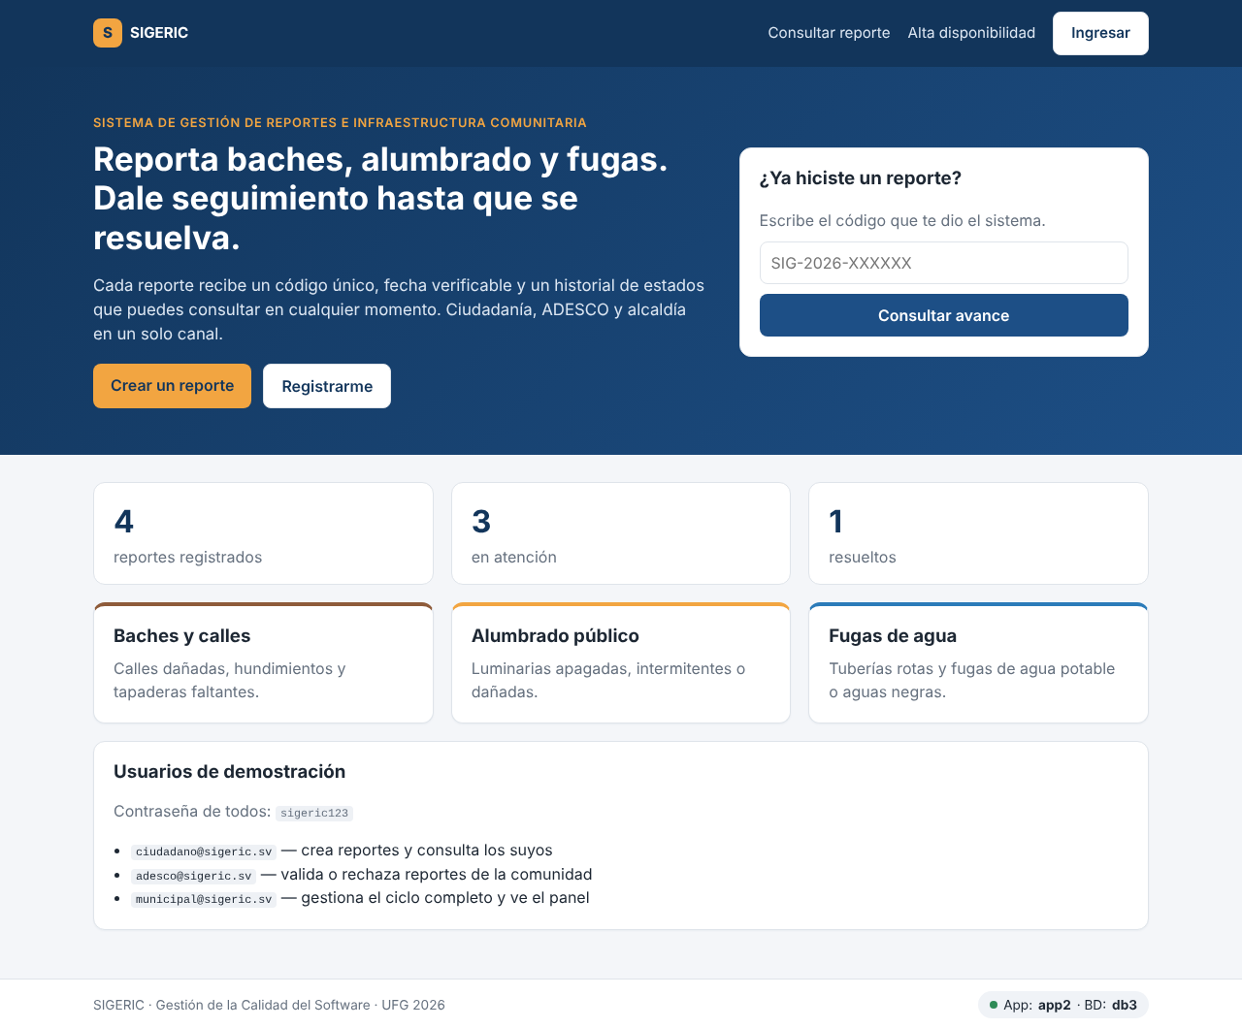
Figura 3. Página de inicio con la consulta pública de reportes.
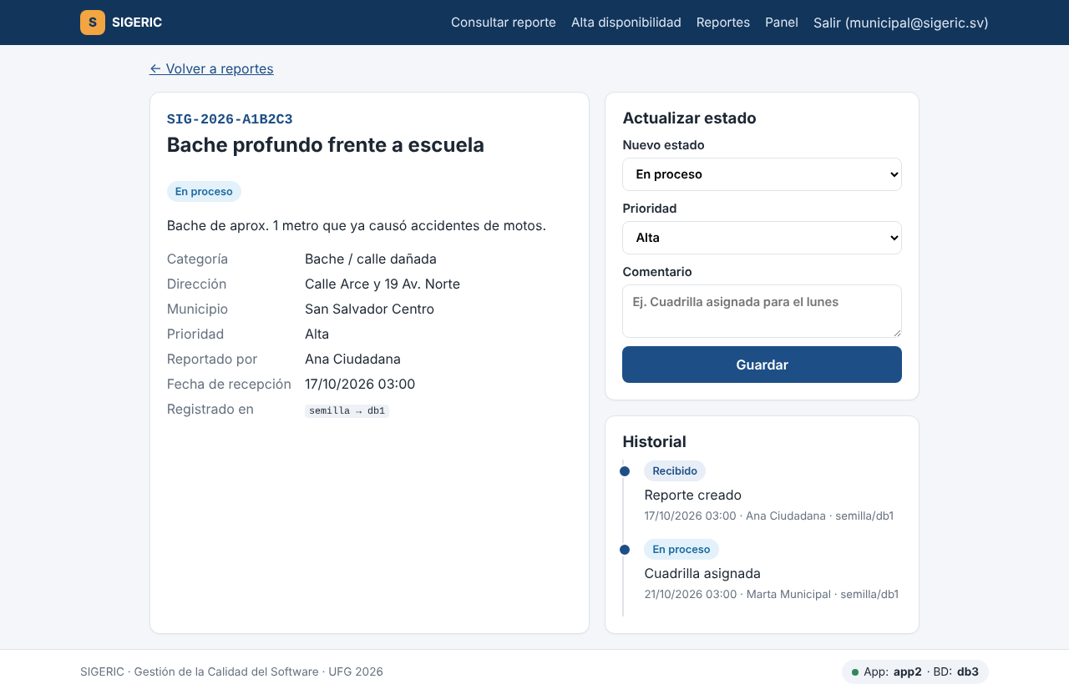
Figura 4. Detalle de un reporte visto por el personal municipal: cambio de estado, prioridad e historial.
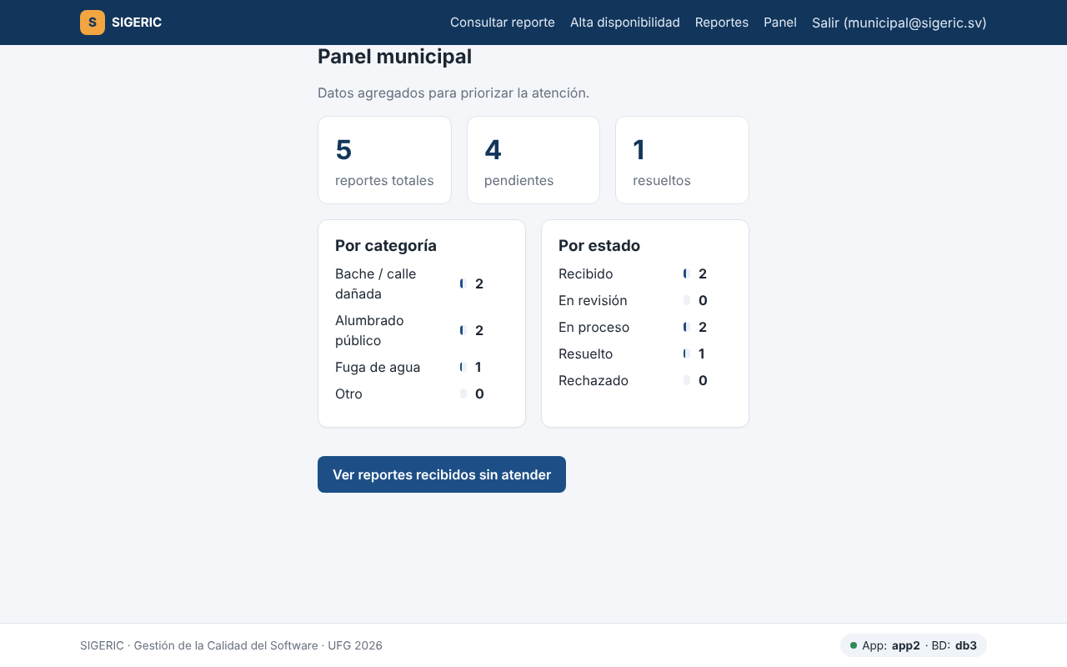
Figura 5. Panel municipal con estadísticas por categoría y por estado.
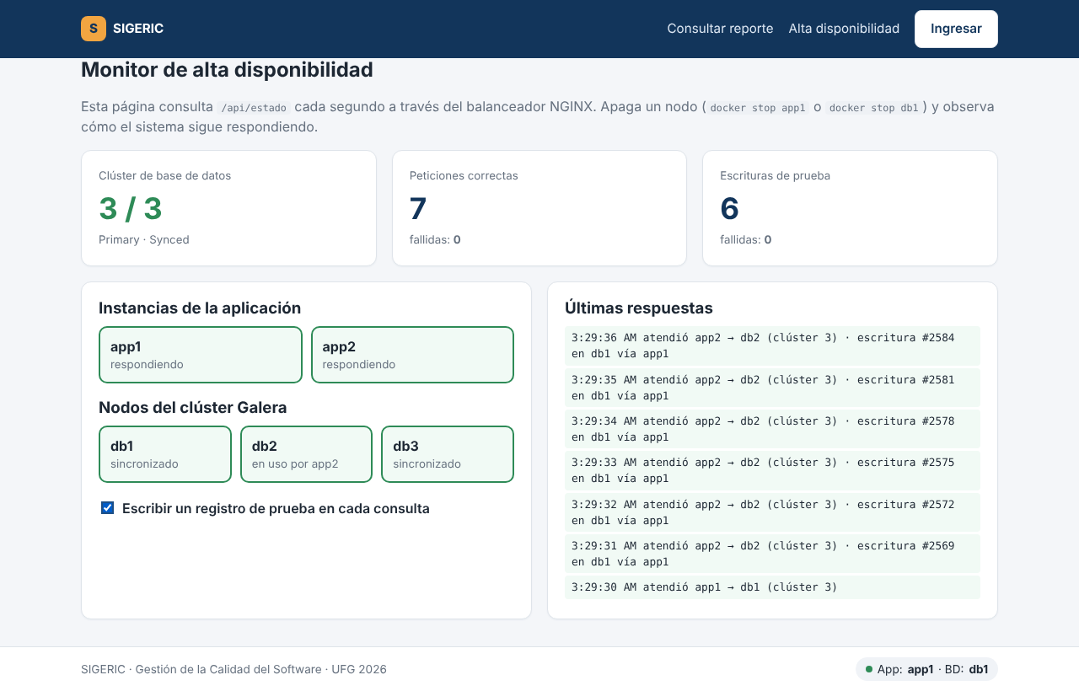
Figura 6. Monitor de alta disponibilidad en operación normal: clúster 3/3 y ambas instancias activas.
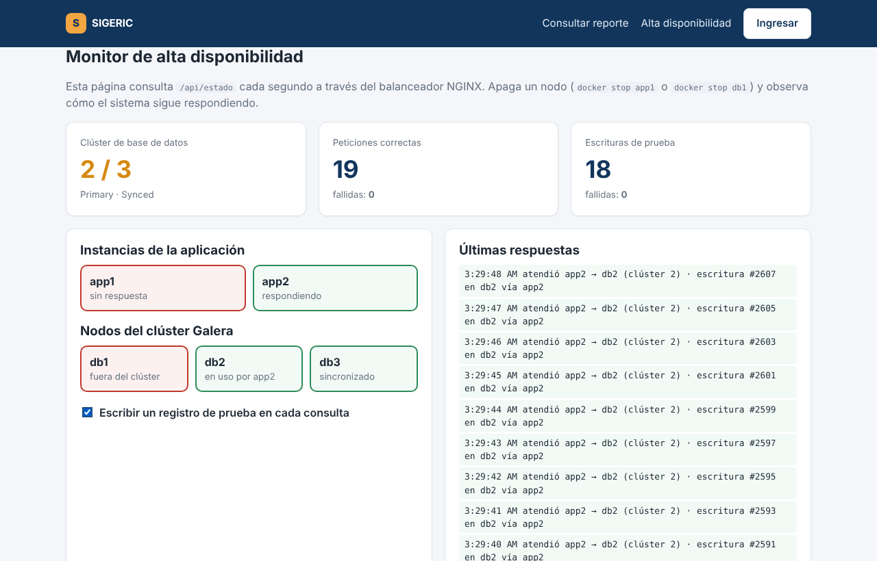
Figura 7. Monitor durante la falla de db1 y app1: clúster 2/3, la aplicación sigue respondiendo y escribiendo con 0 peticiones fallidas.

